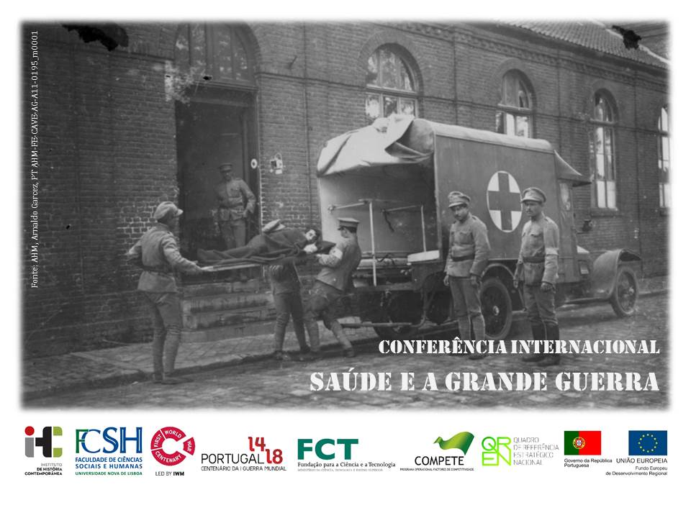
Local: Lisboa, FCSH/NOVA
Data: 16 de Dezembro de 2015

>> Data limite para submissão de propostas: até 15 de Setembro de 2015

Um elevado número de homens adoeceu ou foi ferido durante a Grande Guerra. O uso inovador da artilharia causaria ferimentos massivos e um grande número de baixas, deixando os soldados física e psicologicamente traumatizados, doentes ou mutilados. Paralelamente, a falta de condições de higiene, desde o transporte das tropas à vida quotidiana nas trincheiras, levou a surtos de doenças epidémicas, tais como a tuberculose, o tifo e a varíola, culminando em 1918 com a pandemia de gripe pneumónica, que mundialmente ceifaria mais de 50 milhões de vidas. No teatro de operações africano, surgiram outras questões de saúde relacionadas com a falta de água ou as doenças endémicas, como a malária, que tanto afectariam as tropas.
Numa tentativa de fazer face a esta realidade, criaram-se diferentes serviços de saúde para tratar e cuidar dos feridos de guerra. A violência do conflito conduziu a diversos avanços científicos e tecnológicos, durante e após a guerra. E médicos e diferentes profissionais de saúde trabalharam lado a lado na tentativa de melhorar o bem-estar dos soldados.
Convidamos os interessados a enviar propostas sobre saúde e a Grande Guerra em todas as frentes, sugerindo os seguintes pontos:
- Grande Guerra e condições de saúde
- Higiene durante o transporte e deportação dos soldados
- Serviços de saúde militares e teatros de guerra
- Hospitais de campanha e prestadores de cuidados de saúde
- Cirurgia, tratamentos e recuperação de feridos de guerra
- Guerra, desenvolvimento e investigação científica e tecnológica
- Diplomacia e cooperação médicas
- Organizações de saúde internacionais e transnacionais

Agradecemos que envie a sua proposta para healthgreatwar@gmail.com. As propostas devem incluir o título, resumo (até 500 palavras), palavras-chave (até 5), filiação institucional, contacto e um breve CV ou biografia.
Aceitam-se artigos em Inglês, Francês, Português e Espanhol. Na conferência não haverá tradução simultânea.

Inscrição:
5,00 € – estudantes
10,00 € – outros investigadores

Comissão Organizadora:
Ana Carina Azevedo (IHC-FCSH/ NOVA), Ângela Salgueiro (IHC-FCSH/ NOVA), Helena da Silva (IHC-FCSH/ NOVA e GRIC-Université du Havre), Margarida Portela (IHC-FCSH/ NOVA), Ricardo Castro (IHC-FCSH/ NOVA)

Comité Científico:
Ana Paula Pires (IHC-FCSH/NOVA), Cláudia Pinto Ribeiro (Faculdade de Letras da Universidade do Porto/CITCEM), Maria de Fátima Nunes (UE, IHC-CEHFCI/UE, FCSH), Maria Fernanda Rollo (IHC-FCSH/NOVA), Helena da Silva (IHC-FCSH/NOVA et GRIC-Université du Havre), José Pedro Sousa Dias (UL-MUHNAC, IHC-CEHFCI/UE, FCSH), LCL Rémy Porte (Officier référent ‘Histoire’ pour l’armée de Terre, Etat-major de l’armée de Terre), Ricardo Castro (IHC-FCSH/NOVA)
Web: https://healthandgreatwar.wordpress.com/

